Deset kroků pro vyhledávání žadatelů o pěstounskou péči pro konkrétní dítě
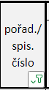

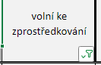
- Nejprve zkontrolujte, zda nejsou v tabulce omylem zapnuté filtry. Trvale je zapnutý filtr pouze ve sloupci B pořad./spis. číslo – tento filtr nevypínejte. Zapnutý filtr poznáte podle ikony trychtýře v záhlaví sloupce. Filtr můžete zrušit příkazem „Zrušit filtr“ poté co kliknete na ikonu trychtýře.
- Zkontrolujte nastavení filtru ve sloupci S volní ke zprostředkování. Filtr by měl být nastavený na možnost „ano“, tzn. vyhledává se jen mezi rodinami, které jsou volné ke zprostředkování NRP.
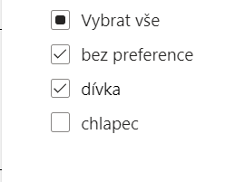
- Pokud vyhledáváte žadatele pro dítě s postižením, nastavte ve sloupci O s postižením filtr na možnost „ano“.
- Pokud vyhledáváte žadatele pro sourozeneckou skupinu, nastavte si ve sloupci K sourozenecká skupina filtr na možnost „ano“ a možnost „ano – najednou“ nebo „ano – postupně“.
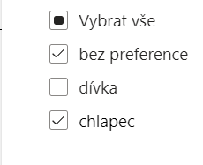
- Pokud vyhledáváte žadatele pro dívku, nastavte si ve sloupci L preference pohlaví možnost „dívka“ a zároveň možnost „bez preference“, pokud vyhledáváte pro chlapce, nastavte možnost „chlapec“ a zároveň možnost „bez preference“.
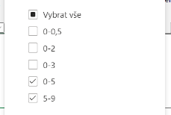
- Pokud vyhledáváte žadatele pro dítě menšinového etnika, nastavte ve sloupci L menšinového etnika možnost „ano“.
- Věk dítěte vyhledávejte až jako poslední ze základních charakteristik. Otevřete si filtr ve sloupci J věk dítěte, projděte všechny věkové kategorie a vyberte ty, do kterých spadá dítě, pro které vyhledáváte NRP.
- Můžete nastavit další filtry, jako je kraj, ve kterém žadatelé žijí nebo status rodiny.
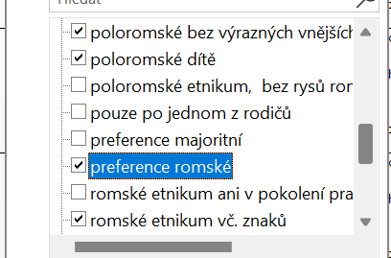
- Teprve v této fázi se zaměřte na poznámky ve sloupcích N doplňující informace k etniku, P doplňující informace k postižení a T poznámka. Pokud jsou zde informace, která by žadatele vylučovala, můžete dané žadatele buď odfiltrovat (v nastavení filtru v daném sloupci zrušíte výběr u té informace, kterou nechcete zobrazit) nebo je můžete později ručně škrtnout na vytištěném dokumentu.
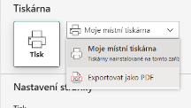
- Vyfiltrované údaje můžete vytisknout nebo uložit ve formátu PDF (karta Soubor – příkaz Tisk). Kromě volby tiskárny není potřeba nic nastavovat – na jednu stránku se vytisknou všechny sloupce tabulky včetně názvů sloupců a přibližně 10 až 18 řádků. Pokud máte více řádků, vytisknou se na další stránky.

